DOC 11/09/2021 - pp. 47 a 49

EDITAL DE ABERTURA DE INSCRIÇÕES E DE PROCEDIMENTOS DOS CONCURSOS DE REMOÇÃO 2021 DOS PROFISSIONAIS DE EDUCAÇÃO E TITULARES DE CARGOS DE ANALISTA DE INFORMAÇÕES, CULTURA E DESPORTO – BIBLIOTECONOMIA E EDUCAÇÃO FÍSICA, DA SECRETARIA MUNICIPAL DE EDUCAÇÃO

O Secretário Municipal de Educação, tendo em vista o que lhe representou a Comissão Especial dos Concursos de Remoção, e nos termos da Lei nº 14.660, de 26 de dezembro de 2007; Decreto nº 49.796, de 22 de julho de 2008; Decreto nº 58.805, de 17 de junho de 2019; Decreto nº 59.815, de 02 de outubro de 2020, e Portaria SME nº 4.171, de 01 de setembro de 2009;

TORNA PÚBLICO que fará realizar Concursos de Remoção 2021, regidos pelas instruções contidas neste Edital, na seguinte conformidade:

a) Concurso 01
Professor de Educação Infantil e Ensino Fundamental I
Professor de Ensino Fundamental II e Médio – Ciências
Professor de Ensino Fundamental II e Médio – Educação Física
Professor de Ensino Fundamental II e Médio – Geografia
Professor de Ensino Fundamental II e Médio – História
Professor de Ensino Fundamental II e Médio – Português
Professor de Ensino Fundamental II e Médio – Matemática
Professor de Ensino Fundamental II e Médio – Arte
Professor de Ensino Fundamental II e Médio – Inglês
Professor de Ensino Fundamental II e Médio – Física
Professor de Ensino Fundamental II e Médio – Biologia
Professor de Ensino Fundamental II e Médio – Espanhol
Professor de Ensino Fundamental II e Médio – Sociologia
Professor de Ensino Fundamental II e Médio – Filosofia
Professor de Ensino Fundamental II e Médio - Química
b) Concurso 02
Agente Escolar
c) Concurso 03
Portador de Laudo Médico Definitivo de Readaptação Funcional:
- Gestor Educacional;
- Professor de Educação Infantil e Ensino Fundamental I e Professor de Ensino Fundamental II e Médio
- Professor de Educação Infantil
d) Concurso 05
Supervisor Escolar
Diretor de Escola
Coordenador Pedagógico
e) Concurso 06
Professor de Educação Infantil
f) Concurso 07
Auxiliar Técnico de Educação
g) Concurso 74
Analista de Informações, Cultura e Desporto – Educação Física
Analista de Informações, Cultura e Desporto – Biblioteconomia

I – Das Inscrições:

1. As inscrições para os Concursos de Remoção estarão abertas no período de 29/09/2021 a 05/10/2021, por meio eletrônico, via “sistema EOL-Servidor”.

2. As inscrições serão formalizadas de acordo com procedimentos a serem disciplinados pela Secretaria Municipal de Educação, e conforme segue:
a) voluntária: mediante requerimento do interessado;
b) de ofício:
b.1. dos profissionais efetivos considerados excedentes em decorrência de extinção de unidade educacional, assegurada a prioridade de escolha;
b.2. dos profissionais que reassumiram o exercício de seus cargos, com lotação a título precário, após o último concurso de remoção, a serem classificados juntamente com os demais inscritos;
b.3. dos titulares de cargos da classe dos docentes considerados excedentes assegurada prioridade de escolha;
b.4. dos titulares de cargos de Coordenador Pedagógico considerados excedentes nos termos da Portaria SME nº 1.003, de 14 de fevereiro de 2008, com alteração introduzida pela Portaria SME nº 3.937, de 19 de setembro de 2008, garantida a prioridade de escolha;
b.5. dos titulares de cargos de Auxiliar Técnico de Educação considerados excedentes nos termos da Portaria SME nº 6.047, de 29 de dezembro de 2020, com a redação conferida ao artigo 2º, pela Portaria SME nº 4.503, de 13 de julho de 2021, a serem classificados juntamente com os demais inscritos;
b.6. dos titulares de cargos de Agente Escolar considerados excedentes, a serem classificados juntamente com os demais inscritos;
b.7. dos titulares de cargos de Auxiliar Técnico de Educação designados para funções ou nomeados para cargos em comissão em unidades da Secretaria Municipal de Educação, com lotação precária na COGEP/SME.

3. Estão impedidos de se inscrever nos concursos de remoção, os profissionais:
a) afastados de seus cargos para exercício em órgãos ou entidades de outros entes federativos ou em unidades não integrantes da Secretaria Municipal de Educação, exceto para o exercício de mandato de dirigente sindical ou na Câmara Municipal de São Paulo;
b) afastados nos termos do inciso IV do artigo 66 da Lei nº 14.660, de 26 de dezembro de 2007;
c) titulares de cargos de Auxiliar Técnico de Educação e de Agente Escolar, portadores de laudo médico definitivo de readaptação funcional;
d) profissionais de educação em licença para tratar de interesses particulares e os afastados nos termos do artigo 149, da Lei nº 8.989/79.

4. Serão indeferidas as inscrições que estiverem em desacordo com os critérios e normas fixados pela Portaria SME nº 4.171/2009, e neste Edital.

5. Será publicada no Diário Oficial da Cidade de São Paulo, a relação dos candidatos inscritos nos Concursos de Remoção bem como as inscrições indeferidas nos termos do item 3 deste Edital.

6. Serão automaticamente canceladas as inscrições e excluídos dos respectivos Concursos, os candidatos que vierem a se enquadrar no decorrer do processo, nas situações previstas no item 3 deste Edital, bem como os que forem aposentados, exonerados, demitidos ou que vierem a falecer.

7. O candidato que for readaptado por laudo médico definitivo ou que tiver cessado os efeitos de seu laudo, após a inscrição e até o início do período de indicação de unidades, terá sua inscrição transferida para o concurso específico;
7.1. Será excluído do concurso de remoção o candidato que for readaptado ou tiver cessado os efeitos de seu laudo médico definitivo de readaptação funcional após o início do período de indicação de unidade e até 31/12/2021.

8. Fica vedada a entrega de quaisquer títulos no ato da inscrição, ainda que não cadastrados no Sistema Escola On Line – EOL.

II – Da Classificação:

9. A classificação dos candidatos será resultante do somatório de pontos, em ordem decrescente, obtidos de acordo com as tabelas anexas ao presente Edital.
9.1. Em caso de empate serão utilizados, na ordem, os seguintes critérios de desempate:
a) maior tempo de efetivo exercício no cargo pelo qual estiver inscrito;
b) maior idade.
c) exercício efetivo da função de jurado, devidamente comprovado, nos termos do artigo 440 do Código de Processo Penal.

10. Será publicada no Diário Oficial da Cidade de São Paulo, a classificação dos candidatos inscritos que indicaram unidades para a qual pretendem se remover, com os pontos obtidos por tempo, títulos e o total geral.

III – Das Vagas:

11. A relação das Vagas Iniciais e Potenciais a serem oferecidas nos concursos de remoção será publicada no Diário Oficial da Cidade de São Paulo, na seguinte conformidade:
11.1. Vagas Iniciais:
11.1.1. considerada a projeção da organização da unidade educacional 2022, e as existentes na data base de 15/09/2021, decorrentes de:
a) vacância de cargos por aposentadoria, exoneração, demissão, acesso, falecimento e título de nomeação tornado sem efeito;
b) criação, instalação e funcionamento de novas unidades e/ou classes/turmas até 15/09/2021, com base na projeção da organização das unidades educacionais 2022;
c) readaptação funcional por laudo médico definitivo;
d) licença para tratar de interesses particulares, de licença nos termos do artigo 149 da Lei nº 8.989/79, e nomeação ou designação para exercício de outro cargo ou função, exceto do titular de cargo da Classe dos Gestores Educacionais;
e) afastamento para exercício em órgãos ou entidade de outros entes federativos ou em unidades não integrantes da Secretaria Municipal de Educação, Câmara Municipal de São Paulo e no exercício de mandato de dirigente sindical;
11.1.2. Vagas iniciais para os profissionais docentes são as resultantes da diferença entre os módulos fixados por portaria específica e o número de profissionais lotados e em regência de classes/aulas, no cumprimento da jornada/CJ, ou ainda ocupando vaga no módulo sem regência, nas respectivas unidades, e para os profissionais da Classe dos Gestores Educacionais as resultantes da diferença entre os módulos fixados por portaria específica e o número de profissionais lotados.
11.1.3. Vagas iniciais negativas são as relativas aos profissionais considerados excedentes em suas unidades de lotação, considerada a organização da unidade educacional em 2022;
11.2. Vagas Potenciais: são as correspondentes aos candidatos inscritos nos concursos de remoção, excetuadas as dos profissionais de educação com lotação precária, dos considerados excedentes em suas unidades de lotação e dos docentes lotados na unidade e afastados do exercício de suas funções.

12. Serão automaticamente suprimidas da relação, as correspondentes Vagas Potenciais dos candidatos que não procederem à indicação de pelo menos uma unidade.

IV – Da Indicação:

13. Publicada a relação de Vagas Iniciais e Potenciais, o candidato deverá, no prazo de 05 (cinco) dias úteis, relacionar e identificar todas as unidades de seu interesse, em rigorosa ordem de preferência.

14. Fica vedada a indicação de unidade(s) que:
a) implique o exercício de cargos de Diretor de Escola, Coordenador Pedagógico ou Assistente de Diretor de Escola, em acúmulo com cargo ou função docente, na mesma unidade educacional, em face do disposto no artigo 103 da Lei nº 14.660/2007;
b) contrarie o disposto no inciso XX do artigo 179 da Lei nº 8.989/79;
c) onde não exista vaga correspondente ao cargo/disciplina do candidato inscrito.

15. Os Profissionais de Educação docentes que indicarem vagas em escolas exclusivamente destinadas à Educação Especial deverão possuir a habilitação, nos termos do disposto no § 5º do artigo 11 da Lei nº 14.660/2007 e artigo 5º, do Decreto nº 52.785/2011, devidamente cadastrada no EOL, sem a qual não concorrerão às vagas indicadas.

16. Os titulares de cargos de Professor de Educação Infantil somente poderão indicar vagas existentes nos Centros de Educação Infantil, da rede direta, e nos CEMEIs.

17. Os candidatos que não procederem no prazo fixado, à indicação de pelo menos uma unidade, serão automaticamente considerados desistentes dos concursos, exceto os inscritos de ofício.

18. Os candidatos inscritos efetuarão a indicação de unidade(s), observados os procedimentos e prazo fixado em comunicado específico, por meio eletrônico - EOL Servidor – opção: “Indicação de Unidades para Remoção”.

19. Em hipótese alguma após o encerramento do período de indicação os candidatos poderão:
a) desistir da participação no concurso após ter indicado pelo menos uma unidade;
b) incluir, suprimir e/ou alterar as indicações efetuadas.

V – Dos Recursos:

20. O candidato poderá interpor recurso quanto:
a) ao indeferimento ou omissão de sua inscrição, mediante preenchimento do formulário próprio, no prazo de 02 (dois) dias úteis, após a publicação da relação dos candidatos inscritos e das inscrições indeferidas no Diário Oficial da Cidade de São Paulo;
b) aos pontos atribuídos por tempo e títulos, no prazo de 02 (dois) dias úteis, após a publicação da classificação dos candidatos no Diário Oficial da Cidade de São Paulo, mediante preenchimento de formulário próprio, desde que atendidos os requisitos previstos no item IV – Da Indicação, deste Edital.
20.1. Estará impedido de interpor recurso por tempo e/ou títulos, o candidato que não efetuar a indicação de pelo menos uma unidade, tendo em vista o disposto no item 17 deste Edital.

21. O Secretário Municipal de Educação fará publicar no Diário Oficial da Cidade de São Paulo a decisão dos recursos, após análise e revisão:
a) da Comissão Especial dos Concursos quanto ao indeferimento ou omissão das inscrições;
b) da Coordenadoria de Gestão de Pessoas da Secretaria Municipal de Educação em conjunto com a Divisão de Eventos Funcionais, da Coordenadoria de Gestão de Pessoas, da Secretaria Executiva de Gestão, quanto à apuração do tempo de serviço;
c) da Divisão de Desenvolvimento Profissional, da Coordenadoria de Gestão de Pessoas/SME, quanto à avaliação dos títulos.
21.1. Após a publicação da decisão dos recursos não caberá novo recurso.

VI – Da Atribuição de Vagas:

22. Processar-se-á a atribuição de vagas respeitando-se a classificação final e obedecida a ordem de preferência de unidades indicadas pelos candidatos.

23. Considerar-se-á efetuada a remoção dos candidatos pela publicação no Diário Oficial da Cidade de São Paulo, do resultado final dos concursos, do qual constará: nome, registro funcional do candidato, lotação anterior e unidade de destino.

VII – Da Fase Suplementar:

24. Encerrados os concursos de remoção informatizados, será realizada a Fase Suplementar, abrangendo duas Etapas:
a) 1ª Etapa: convocação pelo Diário Oficial da Cidade de São Paulo dos inscritos de ofício que não conseguiram se remover ou não procederam à indicação de unidade, respeitada a classificação dos respectivos concursos, para escolha em caráter definitivo, de vaga remanescente dos concursos de remoção;
b) 2ª Etapa: atribuição compulsória de uma das vagas remanescentes da 1ª Etapa, em caráter definitivo, aos que deixaram de comparecer na 1ª Etapa, ou que, tendo comparecido, desistiram do seu direito de escolha.

25. Caracterizar-se-á a escolha/atribuição de vaga pela aposição de assinatura do candidato na 1ª Etapa, e da autoridade responsável na 2ª Etapa, em livro próprio, sendo vedada a desistência ou qualquer alteração após a prática do ato.

26. O resultado da Fase Suplementar será publicado no Diário Oficial da Cidade de São Paulo, estando efetivada a remoção conforme disposto no item 23 deste Edital.

VIII – Das Disposições Gerais:

27. Os Profissionais de Educação que reassumirem o exercício de seus cargos com lotação a título precário, após o prazo de indicação, serão inscritos de ofício no próximo concurso de remoção.

28. Os Profissionais de Educação docentes participantes do concurso de remoção não poderão requerer remoção por permuta nos termos da Portaria SME nº 3.906, de 25 de maio de 2016, após o início do período de indicação de unidade e até 31/12/2021.

29. Todos os atos referentes aos concursos de remoção poderão ser efetuados pessoalmente pelo interessado ou por meio do seu procurador devidamente constituído. O procurador ficará obrigado à apresentação do seu documento de identidade e do representado, do instrumento de procuração, além dos documentos exigidos para cada ato.

30. As chefias imediatas dos locais de exercício deverão, sob pena de responsabilização funcional, propiciar aos profissionais lotados na Secretaria Municipal de Educação, condição de acesso às instruções e informações, bem como às publicações no Diário Oficial da Cidade de São Paulo, referentes aos concursos de remoção e garantir a execução das atividades de cadastramento das inscrições e das unidades indicadas pelos candidatos na forma e prazo estipulados.

31. A inscrição do candidato no concurso de remoção importará no conhecimento e na aceitação das normas, critérios e condições estabelecidos neste Edital.

32. Os concursos de remoção não serão suspensos em virtude de interposição de recursos.

33. As remoções procedidas nos termos dos itens 23 e 25 deste Edital produzirão efeitos a partir de 01/01/2022.

34. Os itens deste Edital poderão sofrer eventuais alterações ou acréscimos, enquanto não consumado o evento, circunstância em que constará em publicação específica em Diário Oficial da Cidade de São Paulo.

35. Os casos omissos e/ou excepcionais serão resolvidos pela Secretaria Municipal de Educação, ouvida a Comissão Especial dos Concursos de Remoção.
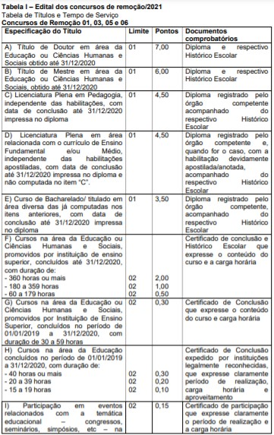
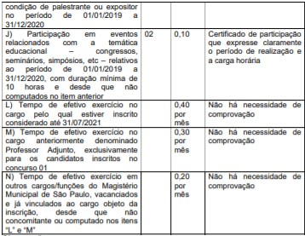
Observações:
1. Serão considerados para fins de pontuação dos itens “A” a “J”, títulos validados e cadastrados no Sistema EOL, conforme o estabelecido no Comunicado SME nº 1043/2020, publicado no DOC 17/12/2020, e protocolados na SME/COGEP/DIDES até 31/07/2021.
2. Não serão computados para fins de pontuação:
a) títulos encaminhados à SME/COGEP/DIDES, após 31/07/2021, via Diretoria Regional de Educação, seja qual for o motivo alegado;
b) cursos de especialização em técnicas desportivas ou de habilitações vinculadas a licenciaturas;
c) regência de cursos, palestras isoladas ou participação em reuniões;
d) Programas Especiais de Formação Pedagógica estruturados nos termos da Resolução CNE nº 02/1997 ou da Resolução CNE nº 02/2015;
e) cursos sequenciais.
3. Os pontos por tempo de efetivo exercício no cargo e no Magistério, referentes às letras “L”, "M" e
"N" da Tabela de Títulos, serão atribuídos por SME com base nos dados disponíveis nos sistemas informatizados de SEGES/COGEP/DEF e nos termos do disposto na Portaria SME nº 3458/98.
4. O tempo de Monitor de Mobral será computado na letra "N" da Tabela de Títulos a partir da obtenção da habilitação específica para o exercício do magistério de acordo com o inciso VIII c.c. IV do artigo 71 da Lei 11.434/93, desde que cadastrada no Sistema EOL.
5. O tempo de efetivo exercício no cargo anteriormente denominado Professor Adjunto será pontuado no item “M” da Tabela I – Anexa ao Edital dos Concursos de Remoção/2021, desde que exercido no vínculo pelo qual o candidato estiver inscrito no concurso. Nos demais casos, ou seja, se o referido cargo tiver sido exercido em vínculos anteriores, o tempo será computado de acordo com o item “N” da tabela.
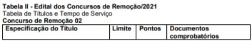
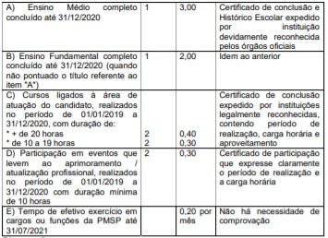
Observações:
1) Serão considerados para fins de pontuação das letras "A" a "D", os títulos validados e cadastrados no Sistema EOL, conforme estabelecido no Comunicado SME nº 1043/2020 publicado no DOC de 17/12/2020 e protocolados na SME/COGEP/DIDES até 31/07/2021.
2) Não serão computados para fins de pontuação, títulos encaminhados à SME/COGEP/DIDES após 31/07/2021, via DRE, seja qual for o motivo alegado.
3) Os pontos por tempo de efetivo exercício em cargos ou funções da PMSP referentes à letra "E" da Tabela de Títulos, serão atribuídos por SME com base nos dados disponíveis nos sistemas informatizados de SEGES/COGEP/DEF.
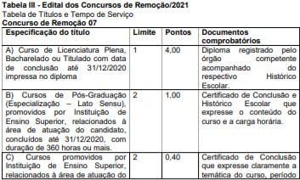
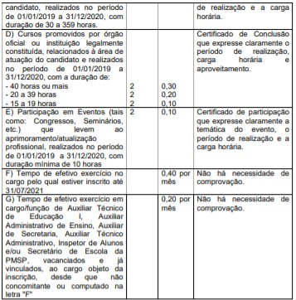
Observações:
1) Serão considerados para fins de pontuação das letras "A" a "E" os títulos validados e cadastrados
no Sistema EOL, conforme o estabelecido no Comunicado SME nº 1043/2020 publicado no DOC de
17/12/2020 e protocolados na SME/COGEP/DIDES até 31/07/2021.
2) Não serão computados para fins de pontuação:
a) títulos encaminhados à SME/COGEP/DIDES, após 31/07/2021, via Diretoria Regional de Educação, seja qual for o motivo alegado;
b) cursos de especialização em técnicas desportivas ou de habilitações vinculadas a licenciaturas;
c) regência de cursos, palestras isoladas ou participação em reuniões;
d) Programas Especiais de Formação Pedagógica estruturados nos termos da Resolução CNE nº 02/1997 ou da Resolução CNE nº 02/2015;
e) cursos sequenciais.
3) Os pontos por tempo de efetivo exercício em cargos/funções referentes às letras "F" e "G" da Tabela de Títulos, serão atribuídos por SME com base nos dados disponíveis nos sistemas informatizados de SEGES/COGEP/DEF.

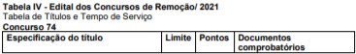
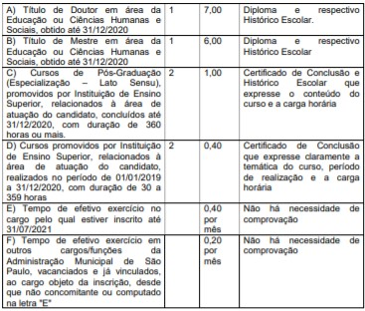
Observações:
1) Serão considerados para fins de pontuação das letras "A" a "D", os títulos validados e cadastrados no Sistema EOL, conforme o estabelecido no Comunicado SME nº 1043/2020 publicado no DOC de 17/12/2020 e protocolados na SME/COGEP/DIDES até 31/07/2021.
2) Não serão computados para fins de pontuação:
a) títulos encaminhados à SME/COGEP/DIDES, após 31/07/2021, via Diretoria Regional de Educação, seja qual for o motivo alegado;
b) cursos de especialização em técnicas desportivas ou de habilitações vinculadas a licenciaturas;
c) regência de cursos, palestras isoladas ou participação em reuniões;
d) Programas Especiais de Formação Pedagógica estruturados nos termos da Resolução CNE nº 02/1997 ou da Resolução CNE nº 02/2015;
e) cursos sequenciais.
3) Os pontos por tempo de efetivo exercício em cargos/funções referentes às letras "E" e “F” da Tabela de Títulos, serão atribuídos por SME com base nos dados disponíveis nos sistemas informatizados de SEGES/COGEP/DEF.

